【剧照欣赏】
碧玉无暇姿艳满天
陈武光

学友痴迷京剧，时有客串，拍摄剧照，发送给我。碧玉无暇 ，姿艳满天。背景音乐：贵妃醉酒 。国粹雅韵，如痴如醉，赏心悦目，陶醉其中。
注：剧照9幅见以下诸页。

—1—
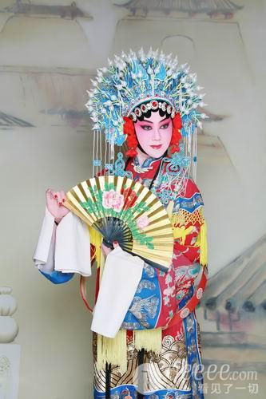

—2—
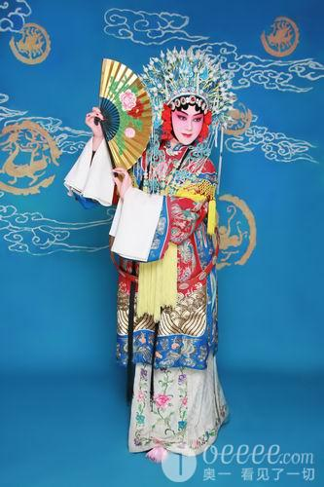

—3—
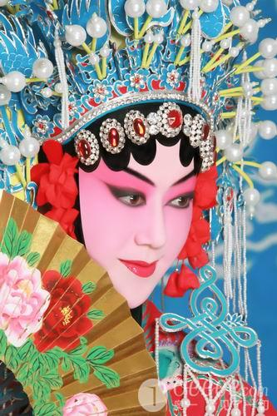

—4—
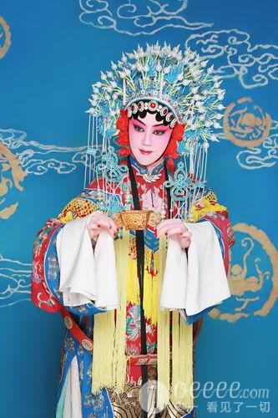

—5—
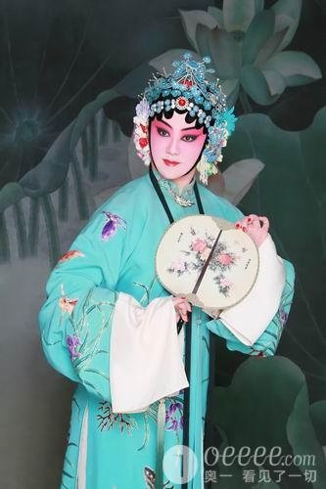

—6—
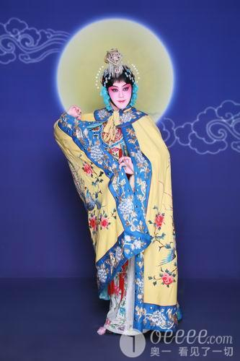

—7—
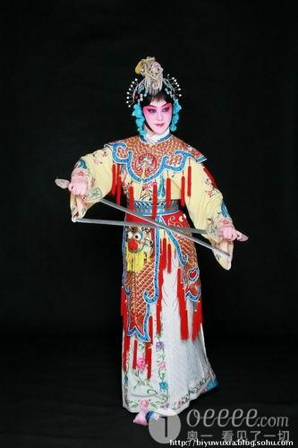

—8—
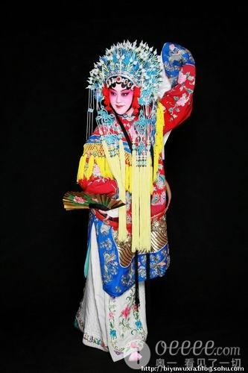

—9—
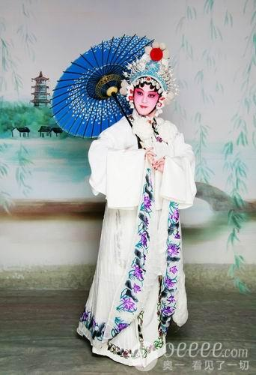
（注：网站刊发时间：2012年3月6日。）

—10—

